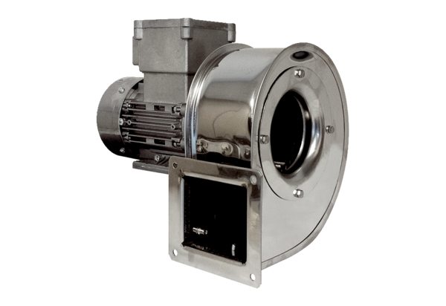Dmuchawa promieniowa GRM ES 14/2 ExOpakowanie jednostkowe: 1 sztukaAsortyment: C
Numer artykułu: 0073.0393Producent: MAICO

